МИНИСТЕРСТВО НАУКИ И ВЫСШЕГО ОБРАЗОВАНИЯ РОССИЙСКОЙ ФЕДЕРАЦИИ
Федеральное государственное бюджетное образовательное учреждение высшего образования
“Московский государственный университет геодезии и картографии”
(МИИГАИК)
Факультет геоинформатики и информационной безопасности
Кафедра информатики и геоинформационных технологий.

Лабораторная работа №7
"Методы решения алгоритмических задач"

Проверил: Выполнил:
Лебедев Евгений Денисович Студент группы: 2025-ФГИИБ-ПИ-1б
Губа Михаил Евгеньевич

Москва 2026

Вариант 6
1. Деревья
Деревья являются в некотором смысле простейшим классом графов. Для них выполняются многие интересные утверждения, которые не всегда выполняются для графов в общем случае. Применительно к деревьям многие доказательства и рассуждения оказываются намного проще. Выдвигая какие-то гипотезы при решении задач теории графов, целесообразно сначала их проверять на деревьях. Деревья являются самым распространённым классом графов, применяемых в программировании, причём в самых разных ситуациях. Более половины объёма этой главы посвящено рассмотрению конкретных применений деревьев в программировании.
Дерево удобно использовать, потому что его структура идеально подходит для рекурсии — проверка на симметрию легко разбивается на сравнение левой и правой веток. Кроме того, это позволяет напрямую связать элементы «родитель-потомок» и быстро обойти все узлы за один проход, не тратя память на пустые ячейки массива.
Формулировка 2 задания:
Гоша и Алла играют в игру «Удивительные деревья». Помогите ребятам определить, является ли дерево, которое им встретилось, деревом-анаграммой?
Дерево называется анаграммой, если оно симметрично относительно своего центра.
Таблица №1. Входные/выходные данные
№ | Входные данные | Выходные данные
1 | 1 2 2 3 3 3 3 | True
2 | 1 2 3 4 5 6 7 | False
Ссылка на гитхаб: https://github.com/the0j0se/informatics/blob/main/alg/dz7/dz7_1.py
Решение:
Для решения задачи используется рекурсивный обход дерева. Проверка симметричности (анаграммности) дерева разбивается на сравнение двух его поддеревьев — левого и правого. На каждом шаге рекурсии мы одновременно сравниваем два противоположных узла:
- Если оба узла отсутствуют, эта часть дерева симметрична.
- Если отсутствует только один из узлов или их значения не совпадают, дерево не является анаграммой.
- Если значения равны, мы рекурсивно проверяем их потомков «крест-накрест»: левого потомка первого узла с правым потомком второго, и наоборот.
Если все проверки на зеркальность пройдены успешно, дерево признается анаграммой.

Листинг №1 Решение задачи
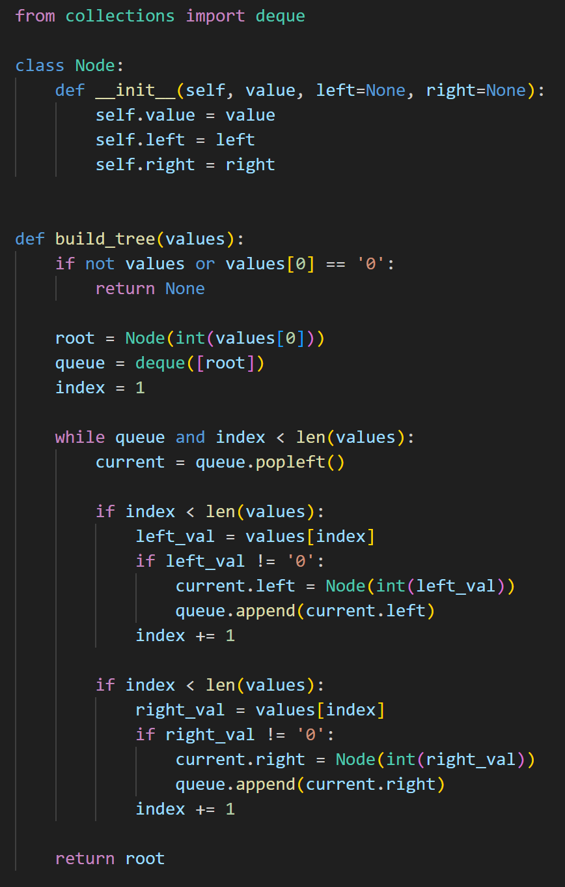
Листинг №2. Решение задачи
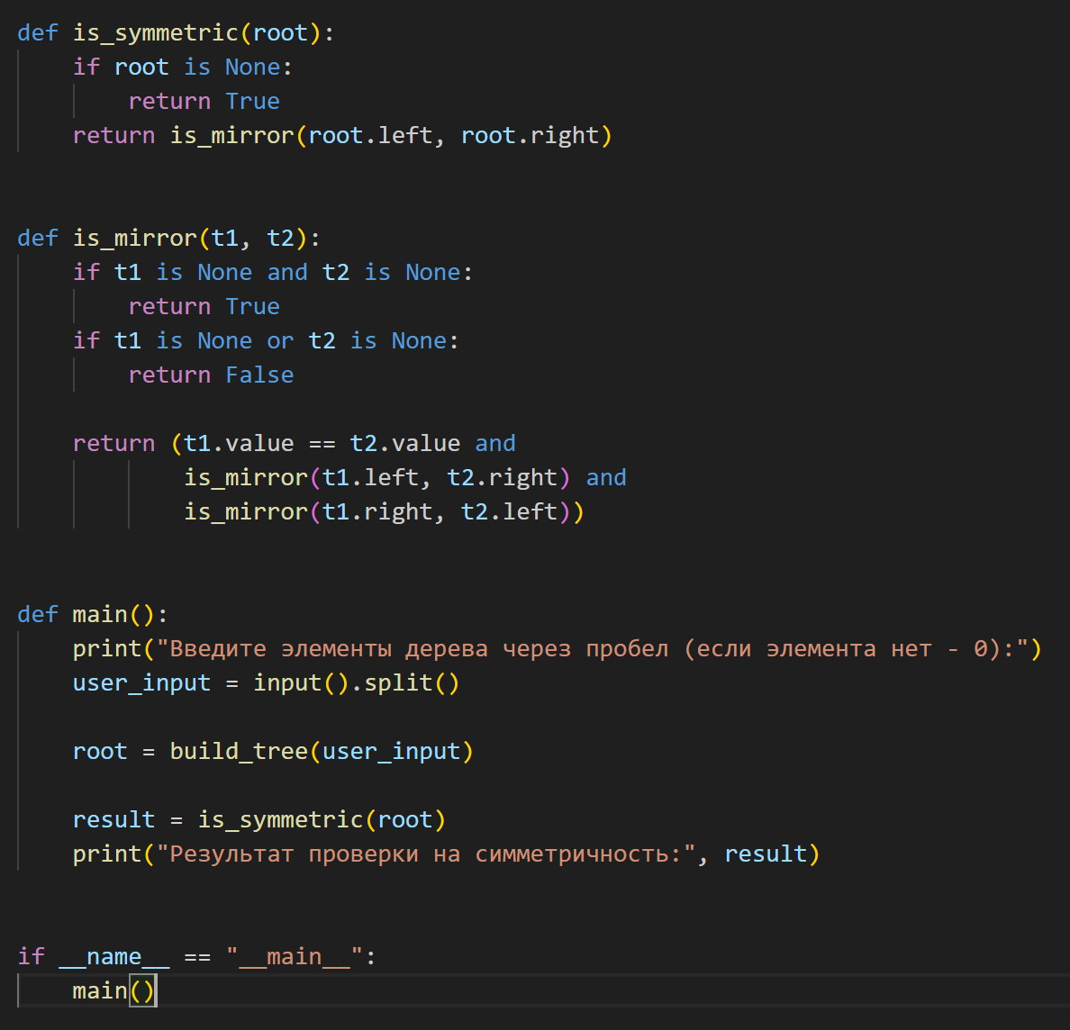

2. Жадные алгоритмы и динамическое программирование
Динамическое программирование — это метод решения сложных задач путем их разбиения на более мелкие и простые подзадачи.
Его главная фишка - эффективность. Вместо того чтобы вычислять одну и ту же подзадачу несколько раз, алгоритм решает её всего один раз и запоминает результат (в массиве или таблице). Когда этот результат нужен снова, программа просто берет его из памяти.
Чтобы задачу можно было решить с помощью ДП, она должна обладать двумя свойствами:
- Оптимальная подструктура: глобальную задачу можно решить, собрав вместе решения её подзадач.
- Перекрывающиеся подзадачи: в процессе решения одни и те же мелкие задачи спотыкаются друг о друга и повторяются (как при вычислении чисел Фибоначчи).
Формулировка 5 задания:
Алла хочет доказать, что она умеет прыгать вверх по лестнице быстрее
всех. На этот раз соревнования будут проходить на специальной
прыгательной лестнице. С каждой её ступеньки можно прыгнуть вверх
на любое расстояние от 1 до k. Число k придумывает Алла.
Гоша не хочет проиграть, поэтому просит вас посчитать количество
способов допрыгать от первой ступеньки до n-й. Изначально все стоят
на первой ступеньке.

Таблица №2. Входные/выходные данные
№ | Входные данные | Выходные данные
1 | 6 3 | 13
2 | 7 7 | 32
3 | 2 2 | 1

Ссылка на гитхаб: https://github.com/the0j0se/informatics/blob/main/alg/dz7/dz7_2.py

Решение:
Для решения задачи используется динамическое программирование со скользящим окном.
Создаем массив dp, где для каждой ступеньки храним количество способов добраться до неё. Для первой ступеньки это количество равно 1, так как мы изначально на ней стоим.
Чтобы найти число способов для любой следующей ступеньки i, нужно сложить значения dp для k предыдущих ступенек. Для эффективного подсчета в переменной current_sum поддерживается сумма текущего «окна» возможных прыжков:
- На каждом шаге значение dp[i] обновляется текущей суммой current_sum.
- Новое значение dp[i] сразу добавляется в current_sum для следующих вычислений.
- Если текущий индекс превышает максимальную длину прыжка (i > k), из current_sum вычитается значение dp[i - k], которое вышло за пределы диапазона.
Все вычисления производятся по модулю 109 + 7, а итоговый ответ возвращается из dp[n].

Листинг №3 Решение задачи
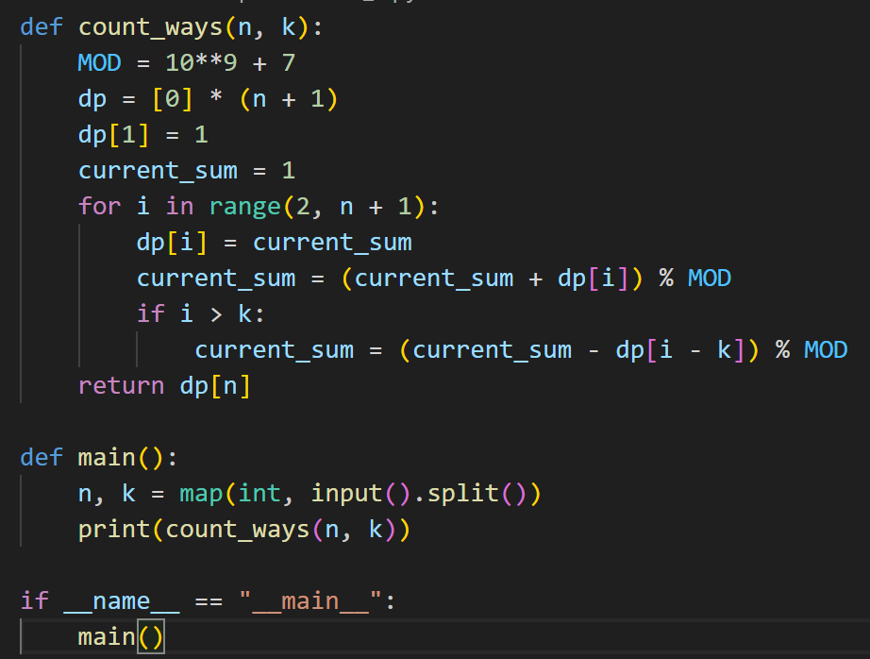

3. Разделяй и властвуй
Метод разделяй и властвуй заключается в разбиении большой задачи на несколько меньших задач того же типа.
Парадигма разделяй и властвуй:
1. Разделить входные данные на более мелкие подзадачи.
2. Решить подзадачи рекурсивным методом.
3. Объединить решения подзадач в решение исходной задач Метод эффективен для рекурсивных алгоритмов и позволяет значительно сократить время работы программы.
Метод разделяй и властвуй удобно применять, когда задача поддается естественному дроблению на независимые части.

Формулировка 1 задания:
Найдите минимальный и максимальный элемент в массиве, используя разделяй и властвуй
Учитывая целочисленный массив, найдите минимальный и максимальный
элементы, присутствующие в нем, выполнив минимальные сравнения,
используя метод «разделяй и властвуй».

Таблица №3. Входные/выходные данные
№ | Входные данные | Выходные данные
1 | 5, 7, 2, 4, 9, 6 | 2, 9
2 | 6, 0, 4, 11, 5, 8 | 0, 11
3 | 4, 1, 7, 10, 2, 3 | 1, 10

Ссылка на гитхаб: https://github.com/the0j0se/informatics/blob/main/alg/dz7/dz7_3.py

Решение:
Для решения задачи используется метод «разделяй и властвуй», реализованный через рекурсию.
Алгоритм делит массив на части, находит минимум и максимум для каждой из них, а затем объединяет результаты:
- Базовые случаи:
  - Если в подмассиве остался один элемент (left == right), он одновременно является и минимумом, и максимумом.
  - Если в подмассиве два элемента (left + 1 == right), они сравниваются между собой, после чего возвращаются меньшее и большее значения.
- Разделение: если элементов больше двух, массив делится пополам по индексу mid. Функция find_min_max рекурсивно вызывается отдельно для левой части (от left до mid) и для правой части (от mid + 1 до right).
- Властвование (слияние): из левой части возвращаются свои минимум и максимум (min1, max1), из правой - свои (min2, max2). Итоговый минимум выбирается как наименьшее из min1 и min2, а итоговый максимум - как наибольшее из max1 и max2.
В результате дерево рекурсивных вызовов поднимает глобальные экстремумы на самый верх, возвращая их в функцию main.

Листинг №4 Решение задачи
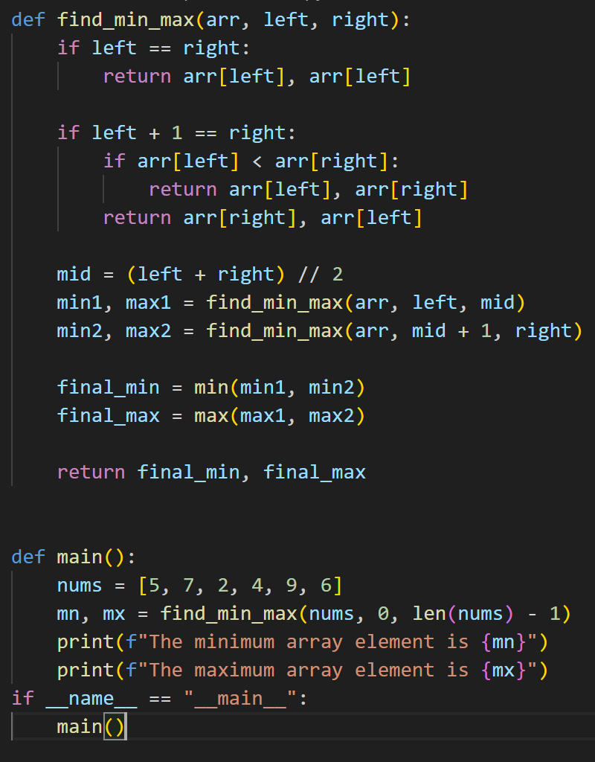

4. Поиск с возвратом
Поиск с возвратом — это метод перебора вариантов решения задачи.
Алгоритм:
- Рекурсия, которая получает очередную комбинацию для проверки и уходит вглубь себя, раскладывая всё по полочкам.
- Генератор вариантов, который создаёт новую цепочку данных и отправляет их в рекурсию.
- Модуль проверки, который оценивает, идёт ли рекурсия по верному пути, и если да — то нашла ли она решение в итоге или нет.
Метод применяется для задач перебора комбинаций, подмножеств и размещений.
Формулировка 2 задания:
Гоша любит числа. Он хочет узнать, сколькими способами можно
представить число n как сумму положительных целых чисел, в порядке
неубывания. Используйте поиск с возвратом для генерации всех разбиений.

Таблица №4. Входные/выходные данные
№ | Входные данные | Выходные данные
1 | 4 | 1 1 1 1  1 1 2  1 3  2 2  4
2 | 5 | 1 1 1 1 1  1 1 1 2  1 1 3  1 2 2  1 4  2 3  5

Ссылка на гитхаб: https://github.com/the0j0se/informatics/blob/main/alg/dz7/dz7_4.py

Решение:

Рекурсивно перебираем варианты слагаемых, формируя разбиение числа «сверху вниз»:
- Базовый случай: на каждом шаге из цели target вычитается выбранное число. Если target стал равен 0, текущий путь path выводится на экран.
- Перебор вариантов: В цикле перебираются числа от start_num до текущего остатка. Старт с start_num гарантирует, что слагаемые не будут уменьшаться, что исключает повторы комбинаций.
- Шаг назад: Выбранное число добавляется в path, и запускается рекурсия для нового остатка. После возврата из рекурсии число удаляется из path (path.pop()), чтобы проверить следующее слагаемое.
Листинг №5 Решение задачи
